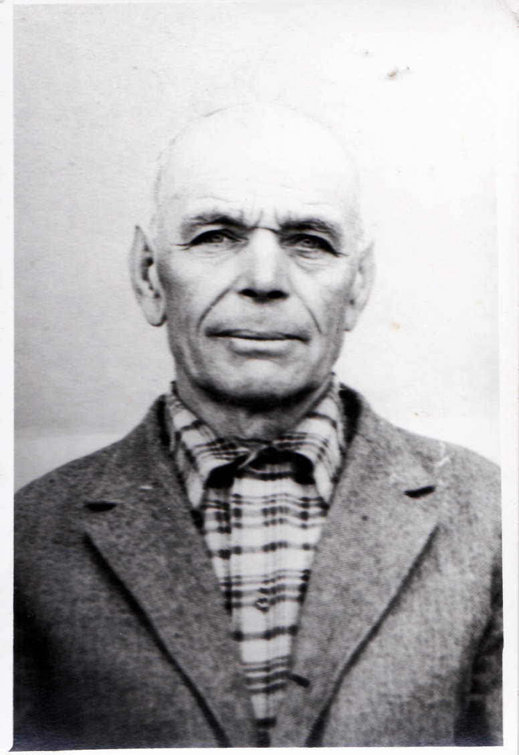

Шабанов
Иван Фёдорович
1906 г. – 09.06.1982 г.

